QUARTINO

Hausteil zum Ausbauen

an sehr ruhiger und sonniger Lage mit Garten

…………………………………………………………..………………………………………....…………………………………….

Parte di casa da riattare

nel nucleo in una posizione soleggiata con giardino

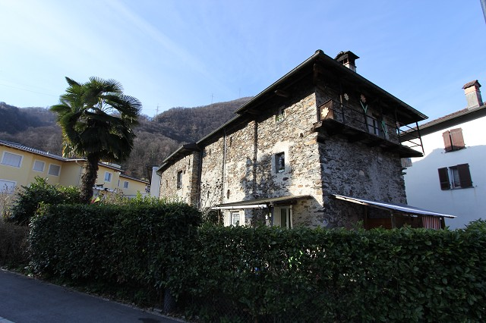

4180/3091

Fr. 200‘000.--

Ubicazione

Regione: Piano di Magadino
Località: 6572 Quartino, via alla Chiesa 20

Tipo dell’immobile: casa di 5 ½ locali e casa grande da ristrutturae
Superficie terreno: ca. 379 m2
Superficie abitabile: ca. 300 m2
Cubatura: ca. 795 m3
Piani: 3
Posteggi: 3 posteggi esterni
Doccia/WC: 1
Giardino: si
Riscaldamento: nafta
Posizione: soleggiata, tranquilla, centrale
Vista lago: no
Scuole: si
Possibilità d’acquisti: si
Mezzi pubblici: si
Distanza prossima città: 10 km
Distanza autostrada: 8 km

Questa casa con un parte di 5 ½ locali abitabile e un grande parte sud non ancora ristrutturato si trova in posizione soleggiata, tranquilla e centrale a Quartino, Via alla Chiesa 20, sopra il piano di Magadino.

L’edificio si trova in buono stato. La parte nord comprende nel piano terra d’un atrio, un soggiorno, una cucina e una camera. Nel primo piano sono due camere e la doccia/WC. Sotto tetto si trova una camera. La casa ha una cantina e una lavanderia. Accanto nella parte sud si trova un spazio grande da ristrutturare. Si può fare un bell’appartamento di 5 ½ locali. La proprietà ha un giardino.

La proprietà è facilmente raggiungibile in macchina. Ci sono posteggi esterni. Locarno e l’autostrada A2 a Bellinzona-Sud sono raggiungibili in dieci minuti. Tramite autopostale o treno si arriva a Cadenazzo, fermata della linea Locarno-Belinzona. In paese si trovano possibilità d’acquisti e scuole.

Si può anche acquistare solo l’appartamento per Fr. 300'000.-- e la parte non ristrutturata per
Fr. 200'000.--.

Standort

Region: Magadinoebene
Ortschaft: 6572 Quartino, via alla Chiesa 20
Objekt Typ: 5 ½-Zimmer-Dorfhaus und Hausteil zum Ausbauen
Einheiten 5 ½-Zimmer-Dorfhausteil mit Garten bewohnt
Zustand: gut bzw. zum Ausbauen
Grundstückfläche: ca. 379 m2
Wohnfläche: ca. 300 m2
Kubatur: ca. 795 m3
Geschosse: 3
Parkplätze: 2-3 Aussenparkplätze
Heizung: Ölzentralheizung
Lage: ruhige, sonnige Aussichtslage
Zweitwohnsitz: ja, möglich
Schulen: ja
Einkaufsmöglichkeiten: ja
Öffentl. Verkehr: ja
Dist. zur nächsten Stadt: 10 km
Dist. zur Autobahn: 8 km

Objektbeschreibung

Dieses Dorfhaus mit einem bewohnten Hausteil von 5 ½-Zimmern und einem Hausteil zum Ausbauen liegt an sehr ruhiger und sonniger Aussichtslage in Quartino in der Magadinoebene.

Der nördliche 5 ½-Zimmer-Hausteil war bis März 2018 vermietet und befindet sich in einem guten Zustand. Er verfügt über einen praktischen Grundriss, welcher sich auf 3 Etagen verteilt.
Im Erdgeschoss sind eine Küche, Wohnraum sowie ein Zimmer eingebaut. Im Obergeschoss befinden sich das Bad und zwei Zimmer sowie ein Balkon. Im Dachgeschoss ist ein weiteres Zimmer eingebaut. Das Kellergechoss beinhaltet eine Waschküche sowie Abstell- und Kellerräumlichkeiten. Im östlichen Teil des Gebäudes gibt es einen Garten.

An den bewohnten Hausteil grenzt südlich ein grösserer Hausteil, welcher vollständig ausgebaut werden muss. Das Dach und die Mauern befinden sich in einem guten Grundzustand. Auch dieser Hausteil verfügt über eine Gartenfläche.

Die Liegenschaft ist mit dem Auto gut erreichbar. Es stehen 2-3 Aussenparkplätze zur Verfügung.
In ca. 5 Fahrminuten erreicht man in Magadino den Lago Maggiore.
Von Quartino aus fährt man in 10 Autominuten nach Locarno und zur Autobahn A2 in Bellinzona-Süd. Mit dem Postauto oder der Bahn gelangt man nach Cadenazzo, dem Schnellzughalt der Verbindung Bellinzona - Locarno. Im Dorf gibt es Einkaufsmöglichkeiten und die Schulen.

Es besteht auch die Möglichkeit, jede Haushälfte einzeln zu kaufen. Die Kaufpreise betragen:
Fr. 495‘000.-- für die ganze Liegenschaft
Fr. 300‘000.-- für den 5 ½-Zimmer-Hausteil
Fr. 200‘000.-- für den unausgebauten Hausteil
Eingansbereich, Küche, Wohnraum, Zimmer und Bad entrata, cucina, soggiorno, camera e bagno

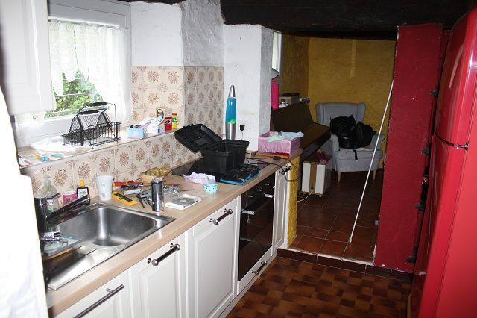
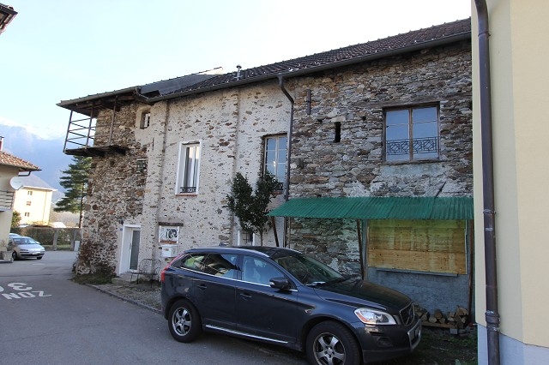

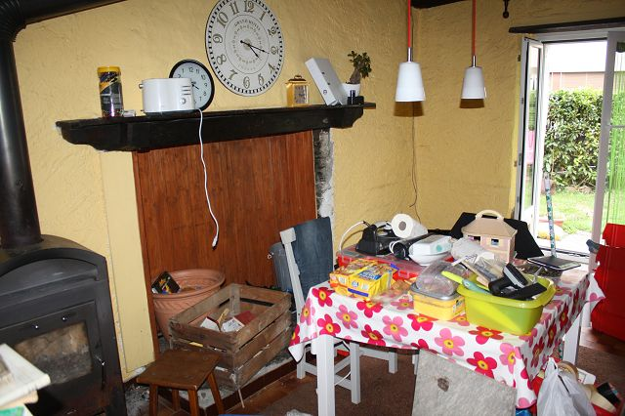
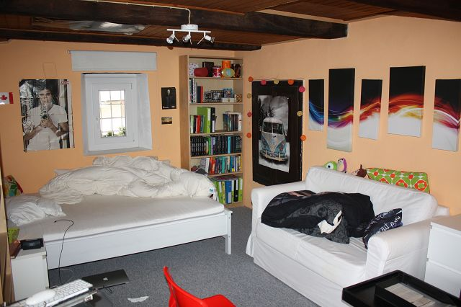

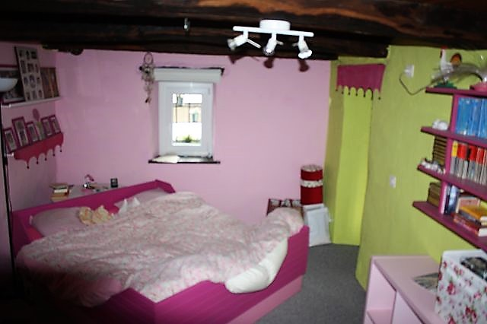
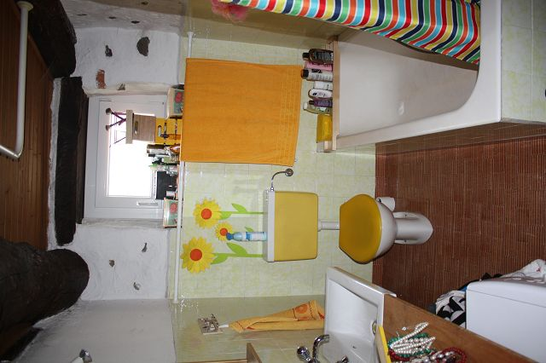

Balkon mit Aussicht, Zimmer und Bad balcone con vista, camere e bagno

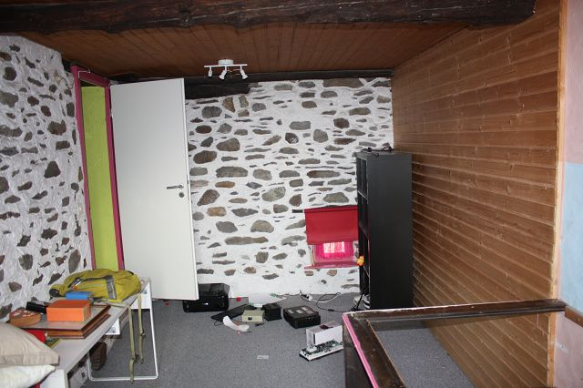
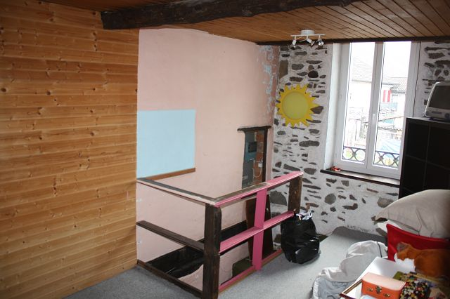

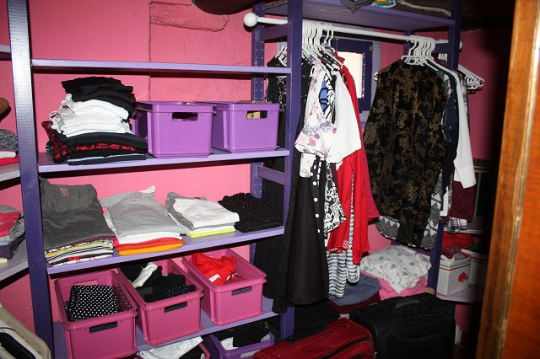
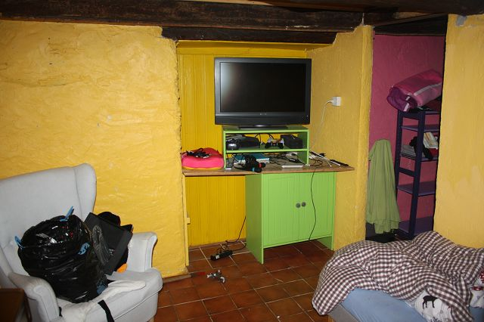

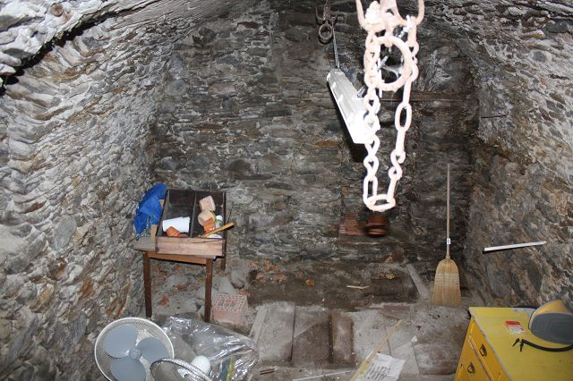
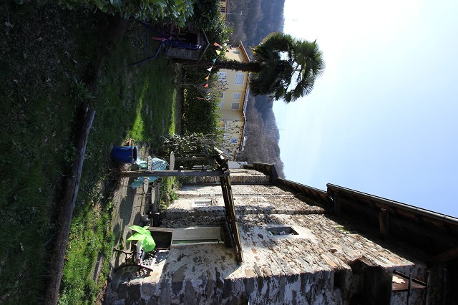

Sitzplatz, Garten und Aussicht cortile, giardino e vista

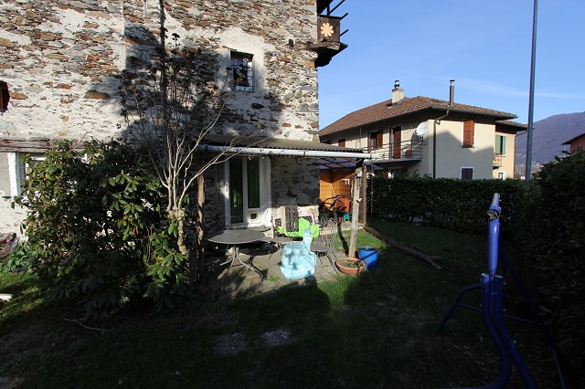
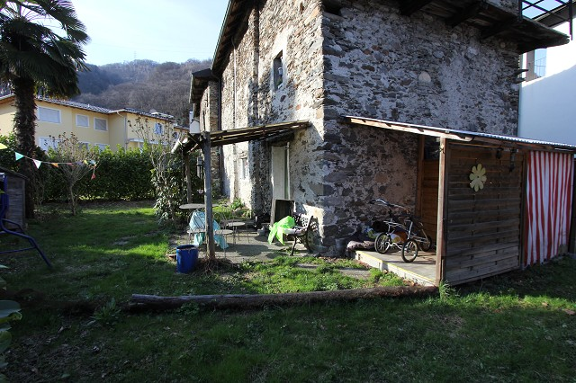

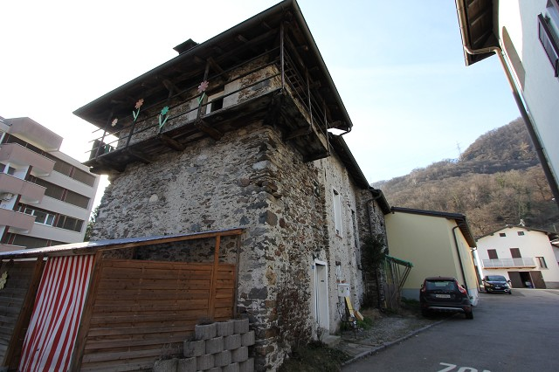
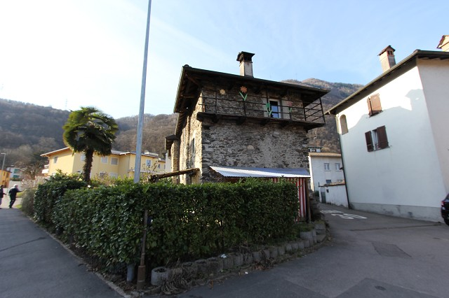

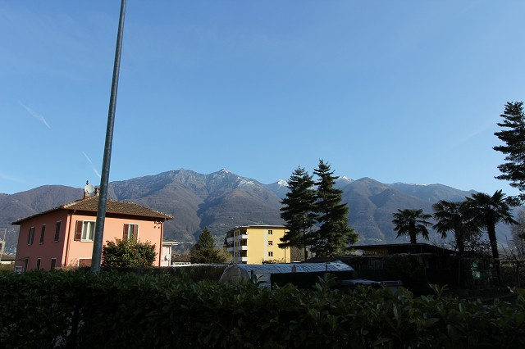
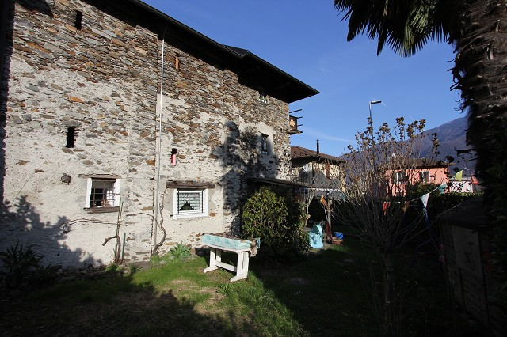

Hausteil zum Ausbauen parte di casa da riattare

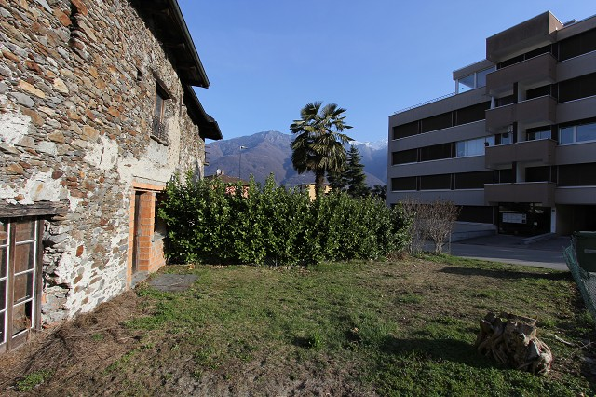
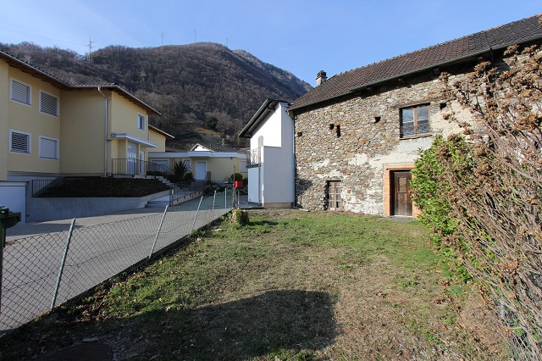

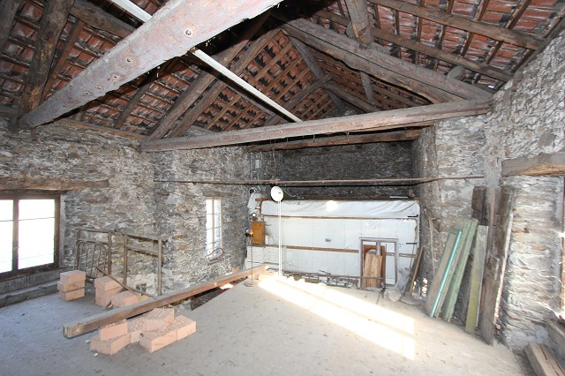
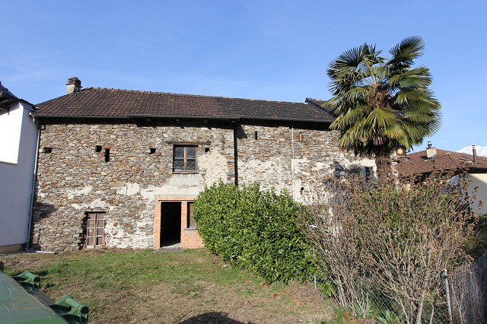

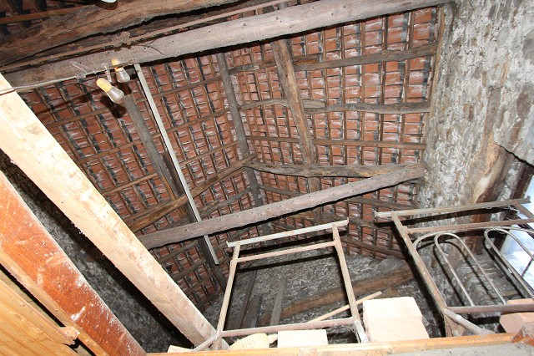
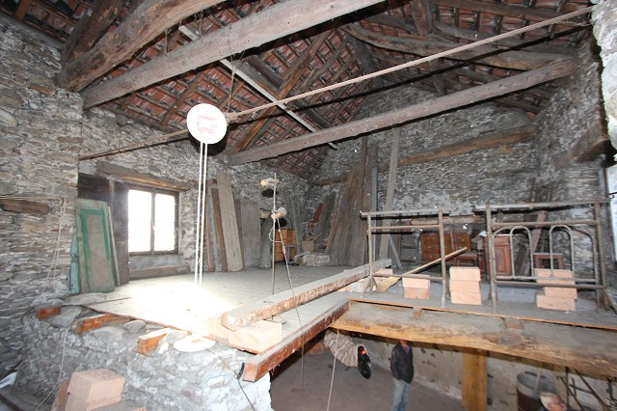

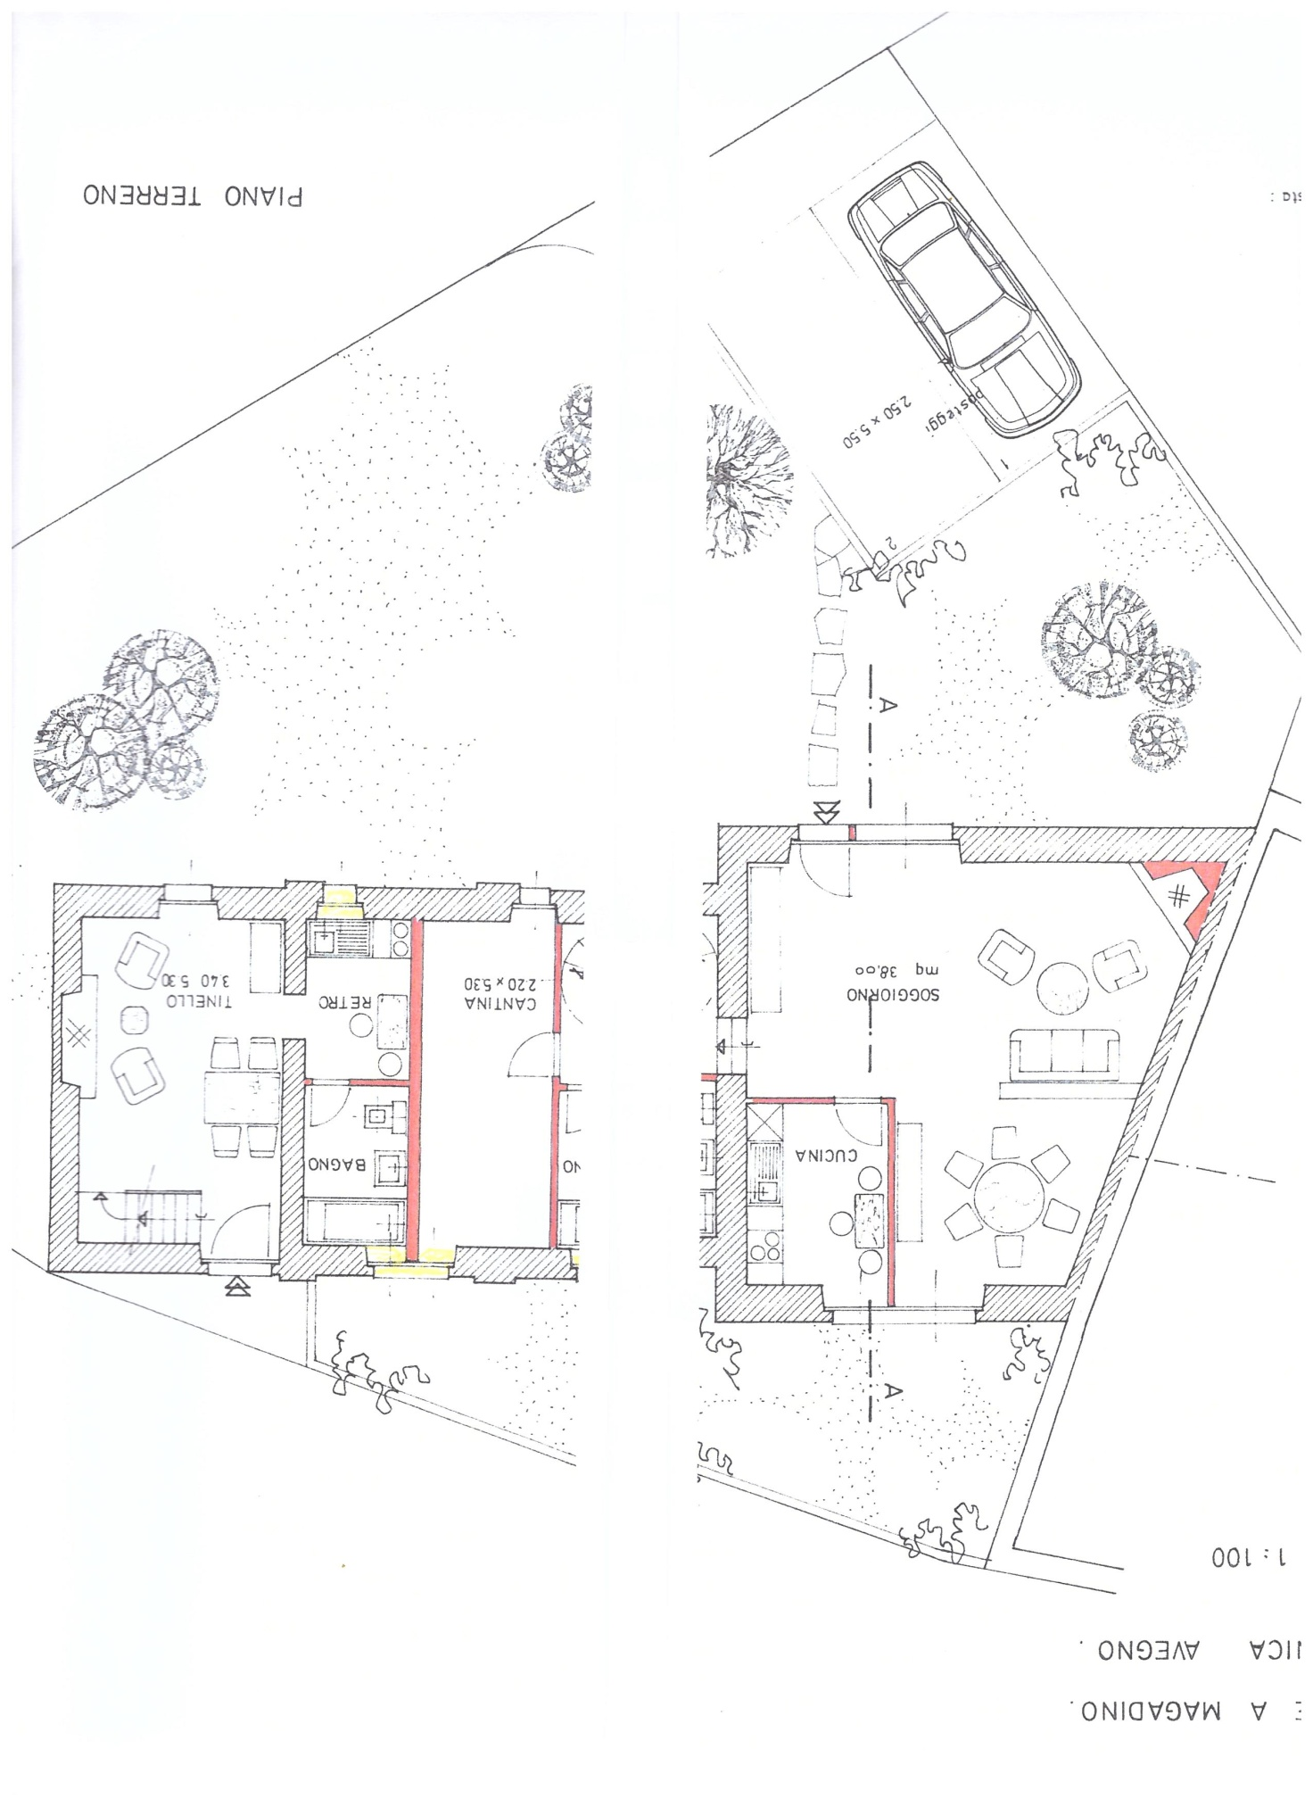

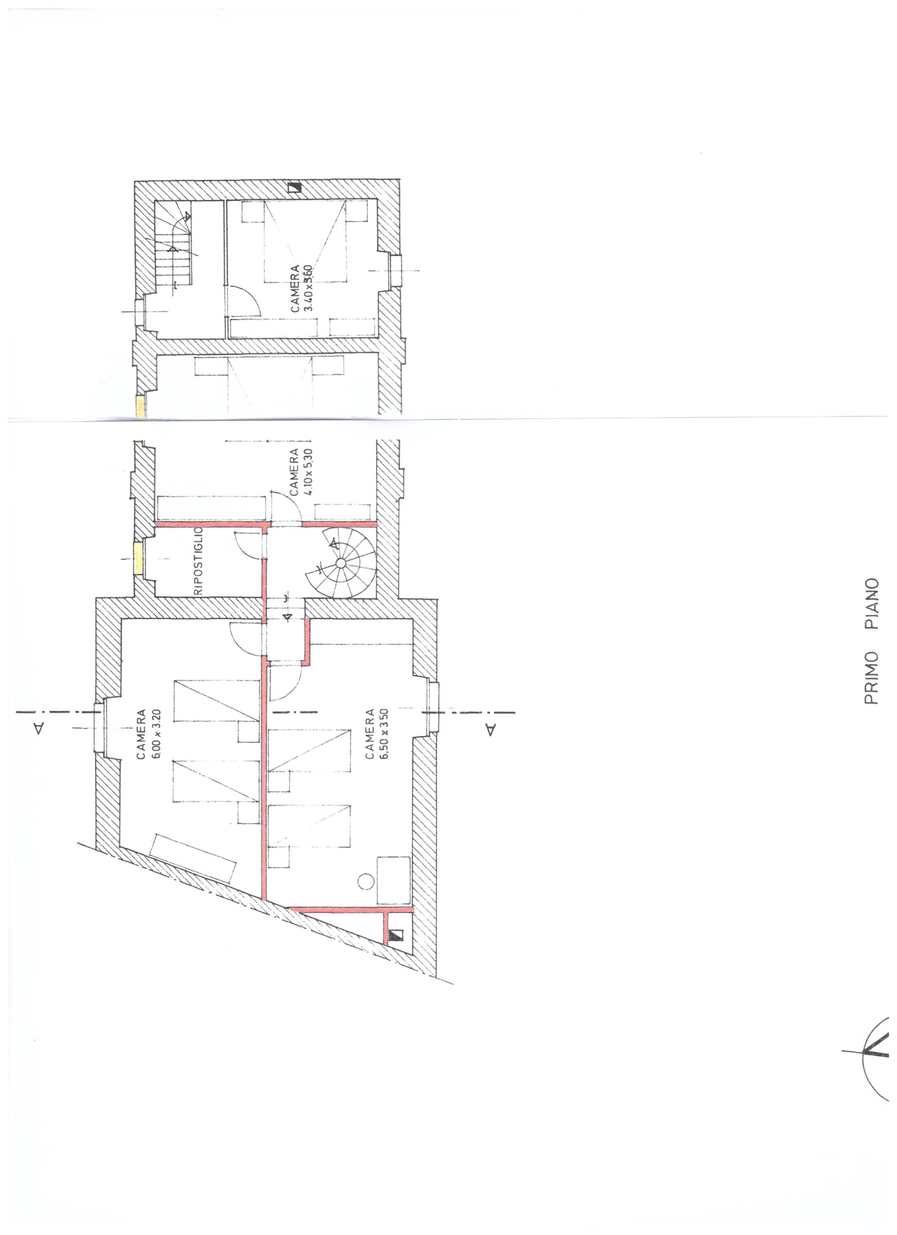

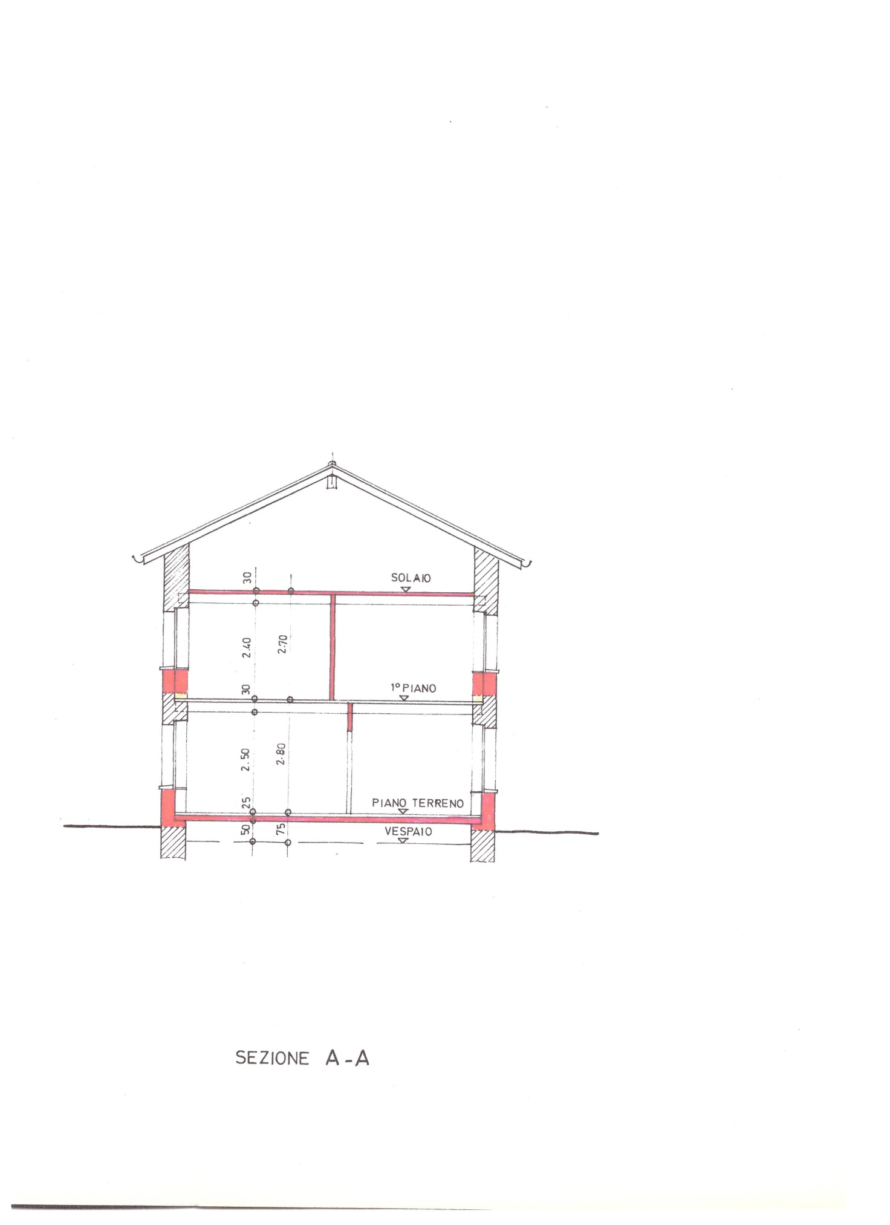
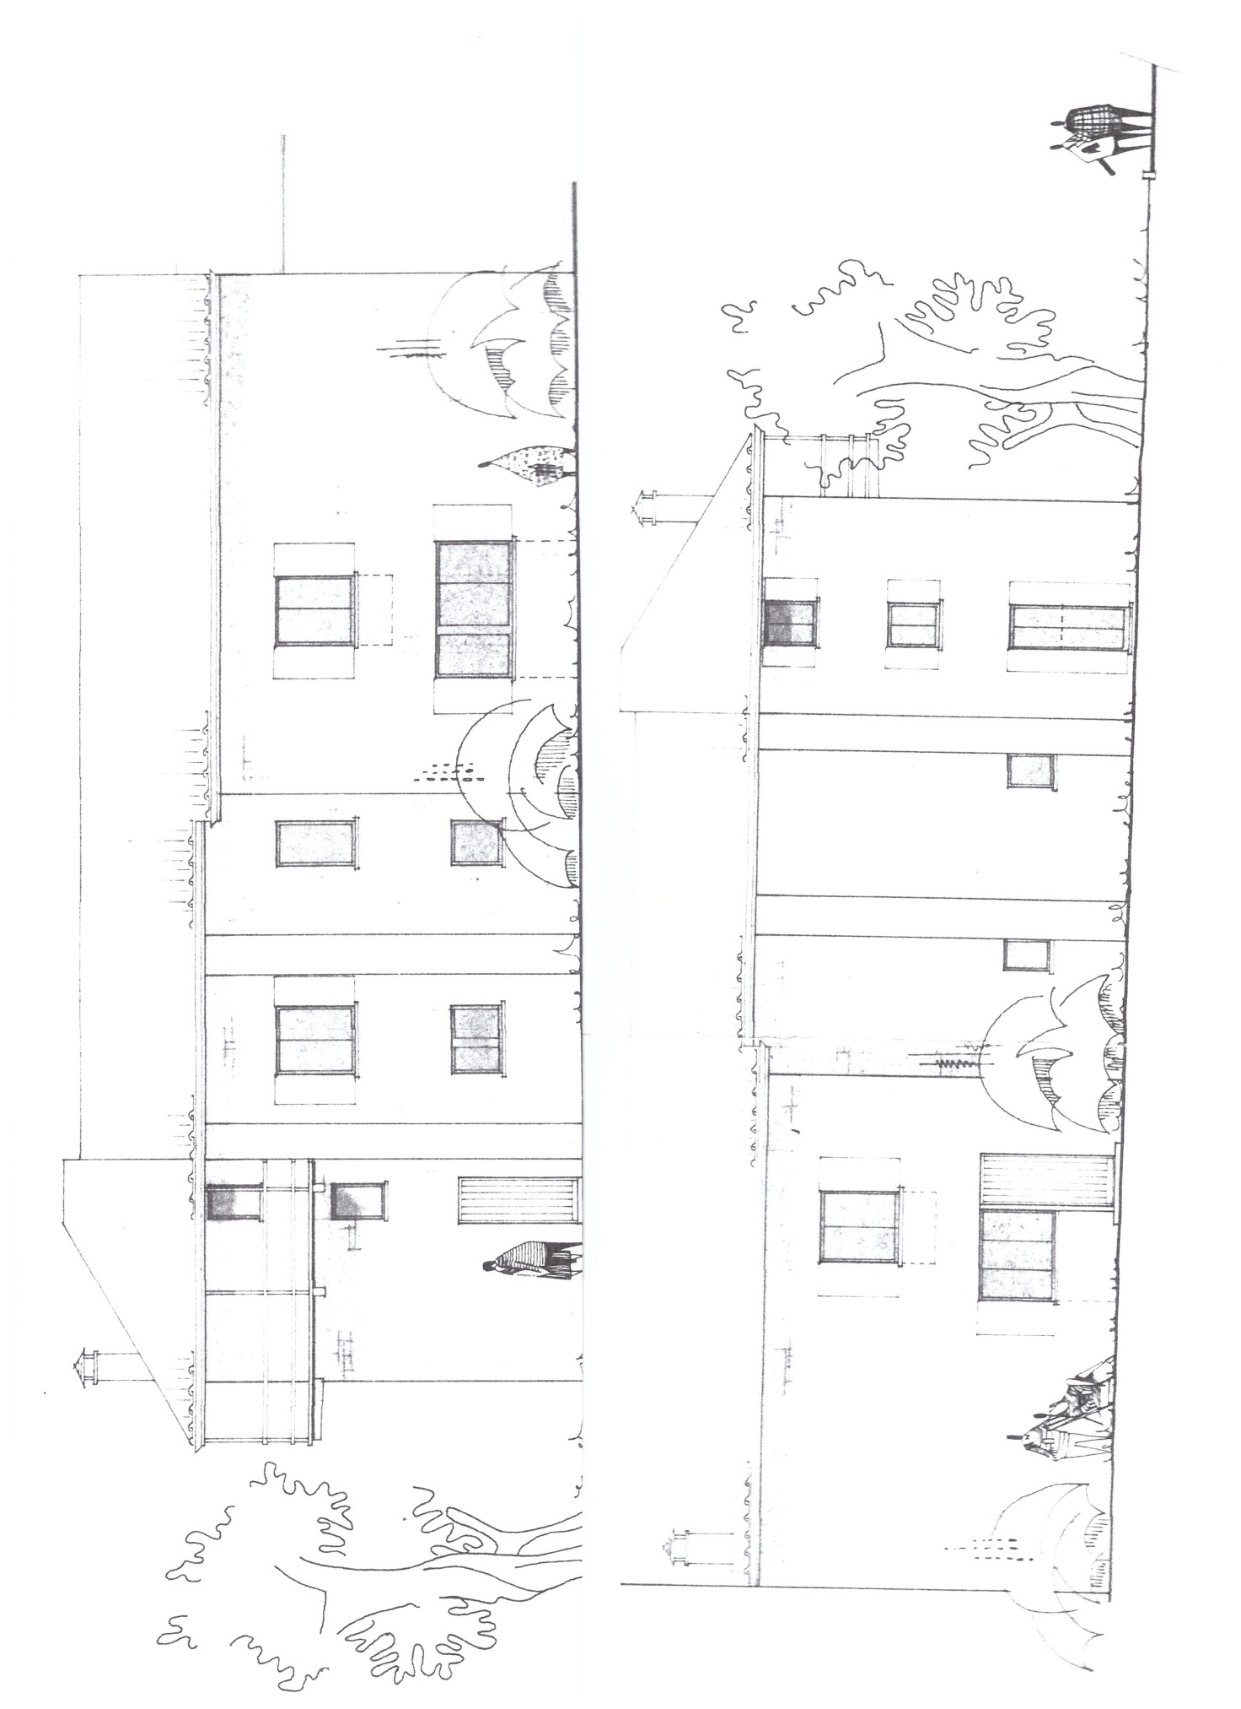

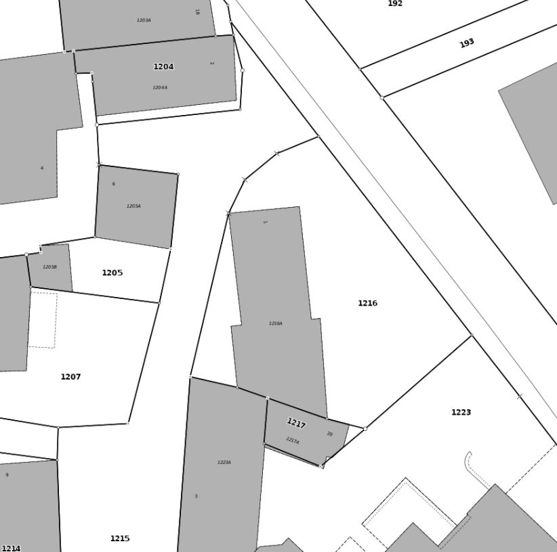

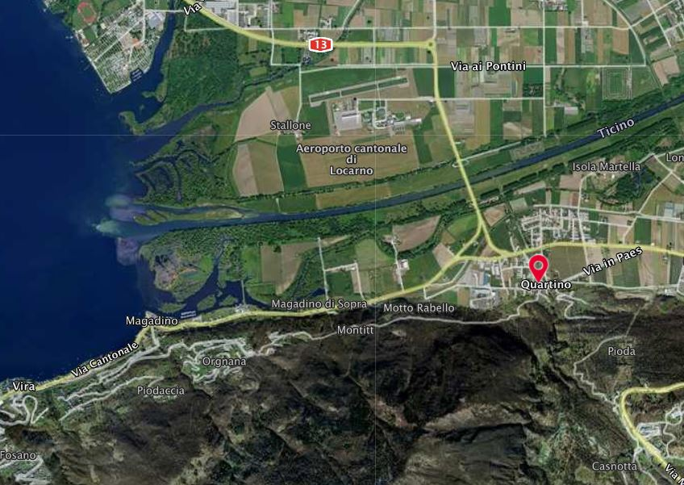

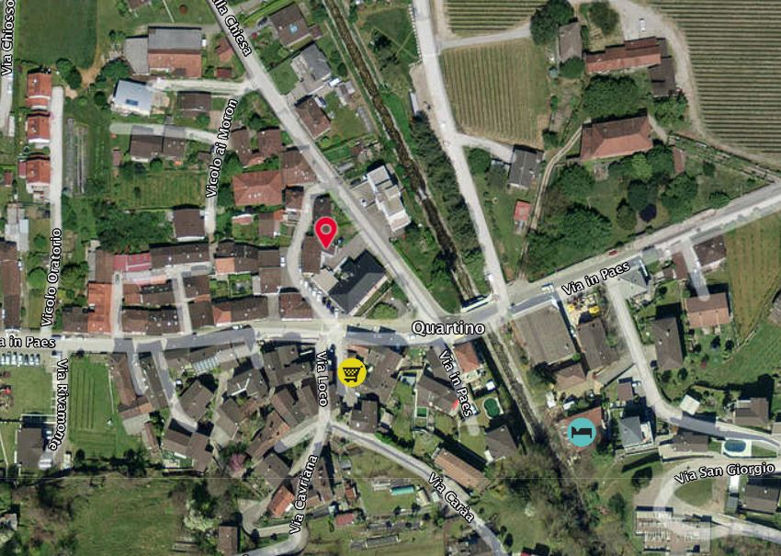

TICINO | Ascona

TICINO | Quartino

